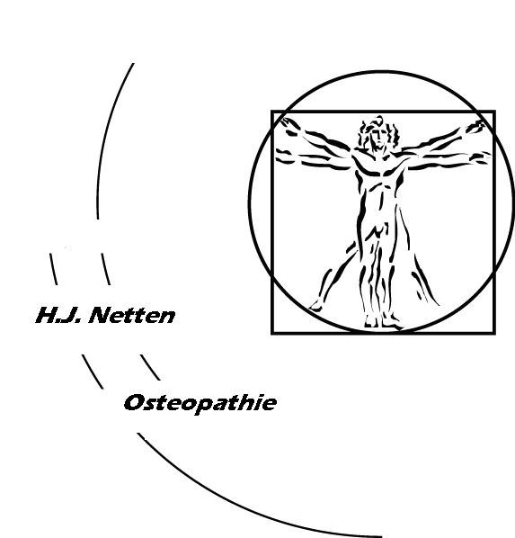Geachte heer/mevrouw,

Wij verzoeken u onderstaande vragenlijst door te nemen en deze zo goed mogelijk in te vullen. Bij het eerste consult zullen we de gegevens met u doornemen. Uiteraard geldt er m.b.t. deze gegevens een geheimhoudingsplicht.

U kunt middels uw Tab-toets of cursor-toets naar het volgende in te vullen hokje gaan. Een hokje vergroot zich van zelf als u meer intypt. Bij kunt u middels u linker muisknop een vakje aankruizen. Indien u bij vragen komt met een grijs vakje met daarin een antwoord, kunt het vakje aanklikken. Er verschijnt nu aan de rechter zijde een pijltje. Als u op het pijltje gaat staan met uw muis, verschijnen de antwoord mogelijkheden. Klik uw keuze aan en ga verder met uw Tab-toets of cursor-toets.
Algemeen: achter veel antwoorden is er de mogelijkheid om wat toe te voegen, deze alleen invullen bij extra informatie (‘ingeknipt’ hier kunt u b.v. invullen 5 hechtingen).

Naam |  | Voornaam
Adres |  | Geb.dat.
Postcode |  | BSN
Woonplaats |  | Huisarts
Tel.nr. |  | Beroep
Mobielnr. |  | Sport/Hobby´s
Emailadres |  | Medicijngebruik

- Wat is de reden van uw afspraak

- Omschrijf uw klacht(en)

- Wanneer is/zijn deze klacht(en) begonnen

- Was er sprake van een trauma
Ja
Nee

- Is/zijn de klacht(en) sinds het begin
Verminderd
Verergerd
Gelijk gebleven
Anders

- Wanneer/waardoor verergeren uw klacht(en)
*denk hierbij aan houding/beweging, rust/bewegen, voeding, spanning e.d.

- Bent u voor deze klacht(en) bij de huisarts geweest  Nee  Ja, recentelijk  Ja, meer dan 3 maanden geleden | - Bent u voor deze klacht(en) bij een specialist (in het ziekenhuis) geweest  Nee  Ja, recentelijk  Ja, meer dan 3 maanden geleden
- Bent u voor deze klacht(en) al elders behandeld, zo ja door wie  Nee  Ja, recentelijk bij:  Ja, meer dan 3 maanden geleden bij: | - Zijn er t.a.v. de klacht nadere onderzoeken  Röntgenfoto’s  CT-scan  MRI-scan  Bloedonderzoek  Anders, n.l.
- Heeft u ook bijkomende klachten
Nee
Ja, n.l.

Nu volgen een aantal vragen m.b.t. uw algemene gezondheid

- Bent u regelmatig moe*  Nee  Ja, ik sta al moe op  Ja, bij ‘geringe’ inspanning ben ik al moe  Ja, ik voel me vaak lusteloos  Ja, anders n.l. | - Wordt u ’s nachts wakker?  Nee  Ja, altijd om ong. uur  Ja, maar op verschillende tijden
- Heeft u voorkeur of afkeer voor:  voorkeur afkeer  Zuur  Zoet  Pikant  Bitter | - Heeft u sterke behoefte aan zoetigheid  Nee  Ja
- Gebruikt u zuivelproducten  Melk, glazen/dag  Yoghurt, x/dag (reken hierbij ook vla e.d)  Kaas, boterhammen/dag  Anders, n.l. | - Is er voeding of drinken wat u niet goed ligt  Nee  Ja, n.l.
- Hoe is uw ontlasting  Vast  Zacht/Breiig  Vettig  Diarree  Anders, n.l. | - Hoe vaak heeft u ontlasting  Meer dan 2x per dag  2x per dag tot 1x per 2 dagen  Minder dan 1x per 2 dagen  Anders, n.l.

Zo ja, hoeveel per dag
Drinkt u water
Drinkt u koffie
Drinkt u alcohol
Rookt u
Gebruikt u drugs

Algemeen | vroeger | heden | Maag/Darmen | vroeger | heden
Hoofdpijn |  |  | Darmontsteking
Slapeloosheid |  |  | Opgezette buik
Slecht in slaap komen |  |  | Diarree
Sterke gewichtstoename |  |  | Misselijkheid
Sterke gewichtsafname |  |  | Winderigheid
Duizeligheid |  |  | Buikpijn/krampen
Allergie |  |  | Maagzuur
Dubbelzien |  |  | Bloed bij ontlasting
Vaag zien |  |  | Overige:
Slecht horen
Oorsuizen |  |  | Spieren / Gewrichten
 |  |  | Gespannen spieren
Luchtwegen |  |  | Slappe spieren
Veel/vaak hoesten |  |  | Spierpijn
Veel/vaak verkouden |  |  | Spierkramp
Astma/COPD |  |  | Lage rugpijn
Keelpijn/-ontstekingen |  |  | Nekpijn
Bijholte ontstekingen |  |  | Tintelingen/Uitstraling
 |  |  | Gewrichtspijnen
Hart en Bloedvaten |  |  | Bewegingsbeperking
Hoge bloeddruk |  |  | Reuma-aandoening
Lage bloeddruk
Aderverkalking |  |  | Huid
Pijn op de borst |  |  | Eczeem / Uitslag
Hartkloppingen |  |  | Snel blauwe plekken
Koude handen/voeten |  |  | Droge huid
Spataderen |  |  | Sterke transpiratie
Vocht vasthouden |  |  | Jeuk
 |  |  | Snel brekende nagels
Urine wegen |  |  | Haaruitval
Nierinfectie |  |  | Brekend haar
Nierstenen
Pijn bij plassen |  |  | Gesteldheid
Prostaatklachten |  |  | Zenuwachtig
Blaasontsteking |  |  | Depressies
Geslachtsziekte |  |  | Overbezorgdheid
Verandering urine |  |  | Concentratieproblemen
Verandering libido |  |  | Geheugenvermindering
 |  |  | Angst
Vrouw |  |  | Veel piekeren
Zwanger** |  |  | Lusteloosheid
Kinderen** |  |  | Opkroppen emoties
Leeftijd 1ste menstruatie |  |  | Weinig zelfvertrouwen
Menstruatie |  |  | Verdriet, droefheid
- Pijnlijk |  |  | Besluiteloosheid
- Onregelmatig |  |  | Geïrriteerdheid
- Langdurig |  |  | Overige
- Premenstrueel syndroom
- Witte vloed
Pijnlijk borsten
Overgang
- Opvliegers

AKKOORDVERKLARING

Wij vragen u deze te tekenen tijdens/na het 1ste consult.

Ondergetekende, de heer / mevrouw

Geeft hierbij toestemming om
Huisarts
Behandelend arts/specialist, te weten:
Behandelend(e) therapeut(en), te weten:
In te lichten over de osteopatische behandeling betreffende op pagina 1 genoemde klacht

Geeft hierbij toestemming om op te vragen
Röntgenfoto’s
CT-scan
MRI-scan
Bloedonderzoek
Anders, n.l.
Ter ondersteuning van de osteopatische behandeling

Datum

Handtekening

